数据仓储的几种建模模型：
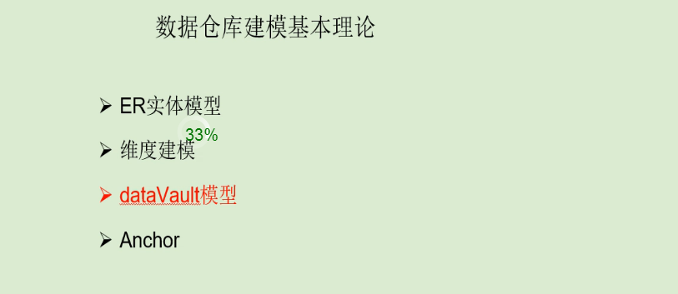

DataVault模型：
由3种表组成：
中心表（hub）:业务主体
链接表（link）:反应业务主体和属性之间的关系
卫星表(satellite):描述业务主体的表，数据的载体，存着所有属性的值

Link表：里面放置两个外键，FK。 表示被连接的两个业务主体，之间的关系。

比如下面有两个link表：link_分班、link_授课

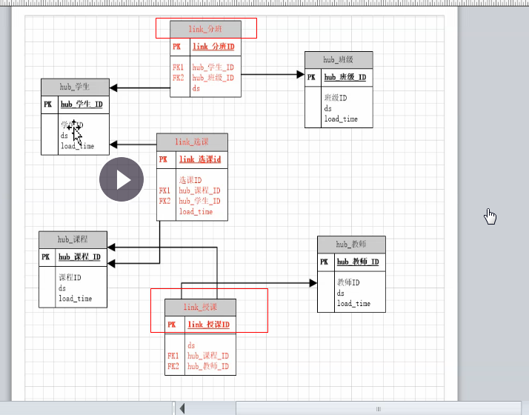

Hub表只有入边：
Link是指向hub表的：至少2条出边
Sat表是指向hub或link表的：

Data vault模型：适合构建数据仓库的底层数据，规范和梳理数据及关系。 但不能直接用于更上层的数据分析。

Anchor模型：6NF
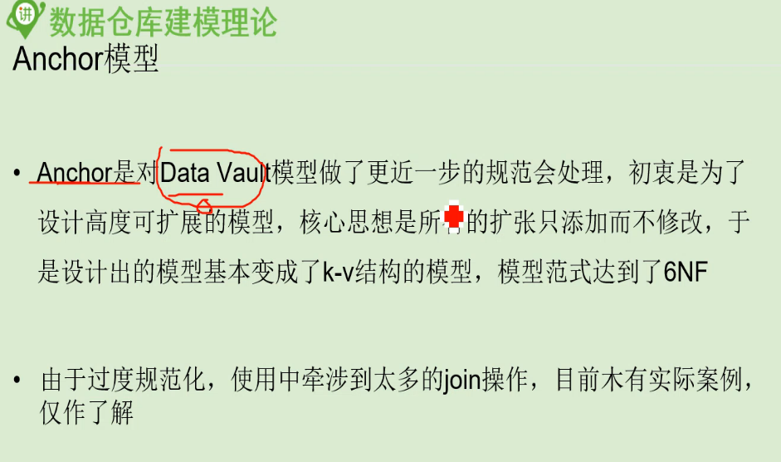

4种理论中，目前数仓的2种主流：


维度建模：是面向分析的
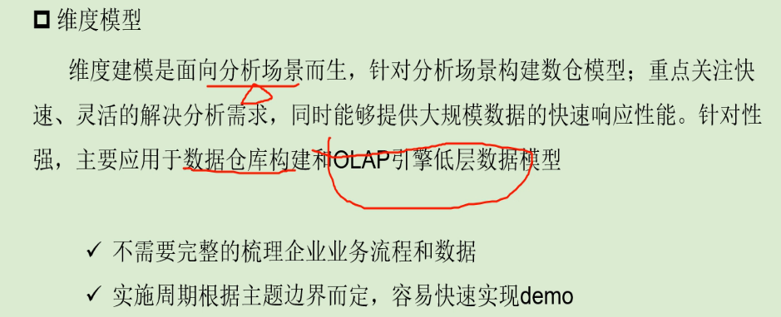

CIF层次架构（数仓架构）
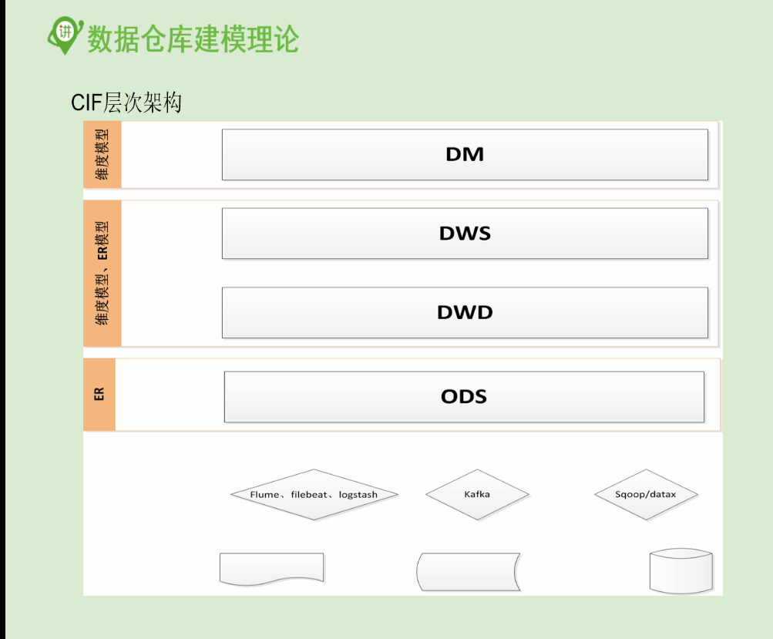

ODS层：原始数据生成的 结构化数据（比如二维的，一般符合ER模型），从最底层原始数据（文件，日志，数据流等）进行抽取、解析等处理
DWD层：质量较高的一层，经过数据清洗、一致性处理（如不同业务系统对某种离散变量的状态，定义在此层的编码是一致，比如性别统一用male、female表示，不用0/1或男、女表示）
DWS:
DM：

数仓模型设计时，考虑下面的原则：
